**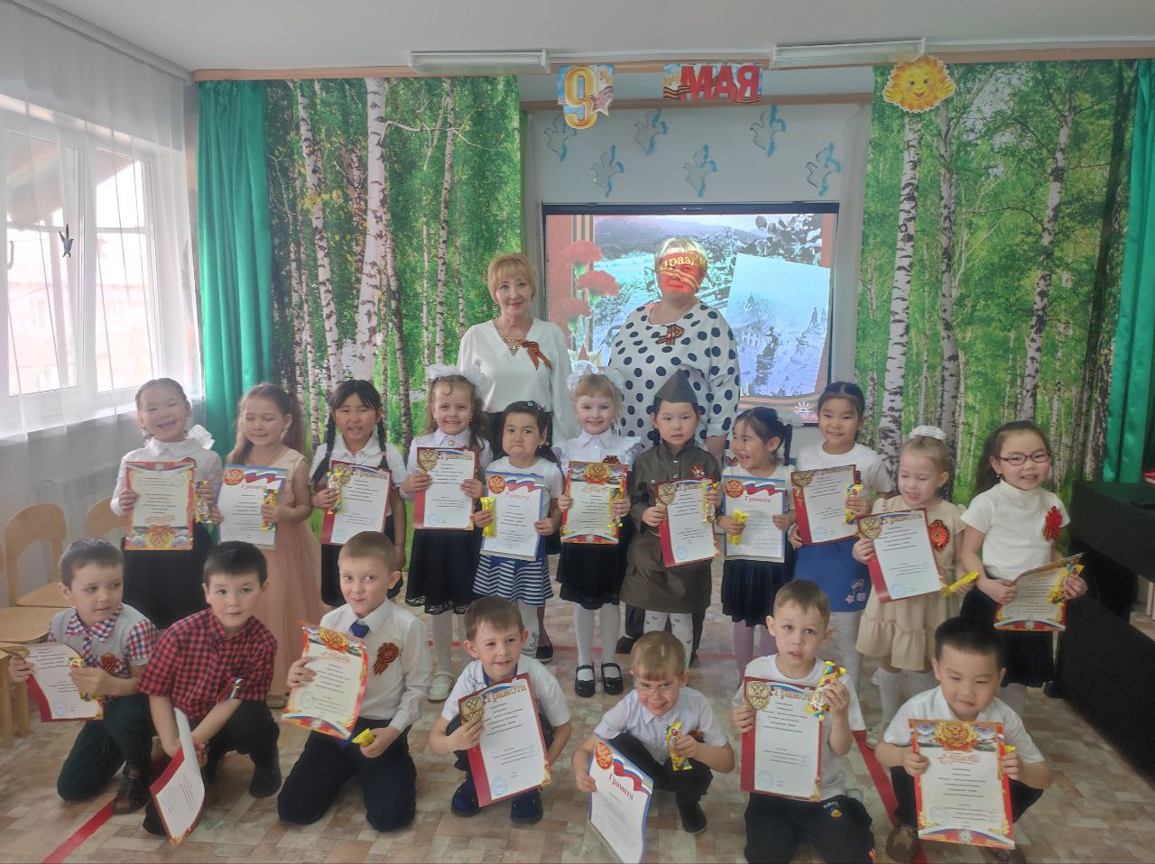 *Проект в старшей группе «И помнит мир спасенный…»***

**Проект в старшей группе «И помнит мир спасенный…»**

**Тип проекта**: творческий, информационно-познавательный.

**Вид проекта:**краткосрочный

**Сроки реализации:**02 мая – 13 мая

**Участники проекта:**воспитатели, дети старшей группы, музыкальный руководитель, родители.

**Цель проекта**

    Нравственно-патриотическое воспитание детей на основе изучения истории своей семьи и страны (привить детям любовь и уважение к истории своей семьи и страны).

**Актуальность темы:**

    Патриотическое воспитание подрастающего поколения - одна из самых актуальных задач нашего времени. Исторически сложилось так, что любовь к Родине, патриотизм во все времена в Российском государстве были чертой национального характера. Но в силу последних перемен все более заметной стала утрата нашим обществом традиционного российского патриотического сознания.

   В связи с этим очевидна неотложность решения острейших проблем воспитания патриотизма в работе с детьми дошкольного возраста. Патриотизм — сложное и высокое человеческое чувство, оно так многогранно по своему содержанию, что неопределимо несколькими словами. Это и любовь к родным и близким людям, и к малой Родине, и гордость за свой народ. Поэтому патриотическое воспитание неотъемлемо связано с ознакомлением окружающего нас мира.

   Данный проект посвящен Великой Отечественной войне и способствует связи поколений.

**Задачи:**

* Знакомство детей с историей Великой Отечественной войны
* Посещение памятников воинам Великой Отечественной войны в г. Кяхта
* Организация домашней беседы детей с родителями о родственниках-участниках ВОВ (Организация поисковой деятельности детей по сбору информации о родственниках-участниках Великой Отечественной войны)

**Формы и методы реализации проекта**

* Организация предметно-развивающей среды в группе, обеспечивающей эффективную работу по формированию у дошкольников нравственных качеств.
* Осуществление коммуникативно - диалоговой основы взаимоотношений дошкольников со взрослыми и сверстниками как аспект личностного развития ребенка при регулярном взаимодействии ДОУ и семьи.
* Создание единого ценностно-смыслового сотрудничества педагогов и родителей на основе понимания сущности проблемы, форм и методов эффективного формирования нравственных качеств.
* Включение в целостный педагогический процесс разнообразных форм и методов работы по ознакомлению детей, с памятниками героям ВОВ.
* Осуществление связи дошкольного образовательного учреждения с социальными организациями (краеведческий музей, детская библиотека).

**Предполагаемые результаты:**

Дети должны знать о значении победы нашего народа в Великой Отечественной войне.

**Ресурсное обеспечение проекта**

* Методический инструментарий: конспекты занятий, сценариев развлечений, папки-передвижки, рекомендации для родителей и педагогов и т.д.
* Подборка художественной литературы.
* Материал для художественного творчества.
* Альбомы и энциклопедии, фотоальбомы, репродукции картин с изображением сражений, мультимедийные презентации.

**Этапы проведения проекта:**

|  |  |  |
| --- | --- | --- |
| **Этапы проекта** | | **Содержание** |
| **1** | **Подготовительный** |  |
| Изучение методической литературы |
| Консультации, рекомендации в родительский уголок:   * «Как говорить с ребёнком о войне?» * «Мы гордимся!» |
| **2** | **Практический** | 1. Чтение, пересказ, рассказов, чтение и заучивание стихов, загадок и их обсуждение  на протяжении проекта 2. Изготовление гвоздик . 3. Слушание песен военных лет 4. Рассматривание альбома «Военная техника» |
| **Беседы**  «Никто не забыт, ничто не забыто»  «Мой город в годы Великой Отечественной войны»  «Как мы празднуем день Победы» |
| **Дидактические игры**:  «Что в военном пакете?»  «Когда я родился?»  «Сложи слово «ПОБЕДА» из букв»  «Узнай по описанию»  «Разрезные картинки» |
| **3** | **Итоговый** |  |
| «Смотр строя и песни», посвященный 9 мая» |
| Тематическое занятие: «День Победы».  Конкурс чтецов «И помнит мир спасенный» |